Films de savon, mousses et son
Les films de savon (ou plus généralement de tensioactif) sont l'objet de recherches actuelles pour différentes raisons. D'un point de vue fondamental, le film plan peut constituer, par exemple, un excellent système modèle pour l'étude de la membrane biologique. D'un point de vue industriel, l'étude des propriétés physiques des mousses de savon, dont le constituant de base est la bulle de savon, a de nombreuses applications (lessives, mousses pétrolières...). Dans le domaine de l'acoustique, il a été montré récemment que les mousses possèdent des propriétés étonnantes: selon la fréquence du son, il existe deux régimes de propagation acoustique non dispersifs. Et dans la zone de transition entre les deux régimes, le son se propage très difficilement, il semble être «bloqué dans la mousse»!
La partie I est consacrée à l'étude d'un dispositif expérimental très simple, permettant une mesure de l'ordre de grandeur de la célérité du son dans la mousse, pour le régime des basses fréquences. La partie II et la partie III sont dédiées à l'étude des films de savon plans. Ces trois parties sont totalement indépendantes.
Certaines questions peu ou pas guidées, demandent de l'initiative de la part du candidat. Leur énoncé est repéré par une barre en marge. Il est alors demandé d'expliciter clairement la démarche, les choix et de les illustrer, le cas échéant, par un schéma. Le barème valorise la prise d'initiative et tient compte du temps nécessaire à la résolution de ces questions.
Des données numériques et un formulaire figurent à la fin du sujet.
I Acoustique des mousses
Une mousse de savon peut être aisément créée à l'aide d'un «bulleur» (type bulleur d'aquarium) et d'une solution d'eau savonneuse. Pour étudier les propriétés acoustiques de la mousse, on met au point le dispositif expérimental schématisé en figure 1. La mousse est insérée dans un long tube horizontal cylindrique (dit «tube de Kundt»), de longueur $L=50 cm$, dont elle occupe tout le volume. À une extrémité du tube, on dispose un haut parleur qui émet l'onde sonore qui va se propager dans la mousse. Pour capter l'onde sonore, on déplace un microphone, de type microphone électrostatique, le long de l'axe ( $Ox$ ) du tube. Le signal sonore est converti en un signal électrique, que l'on peut observer à l'aide d'un oscilloscope.
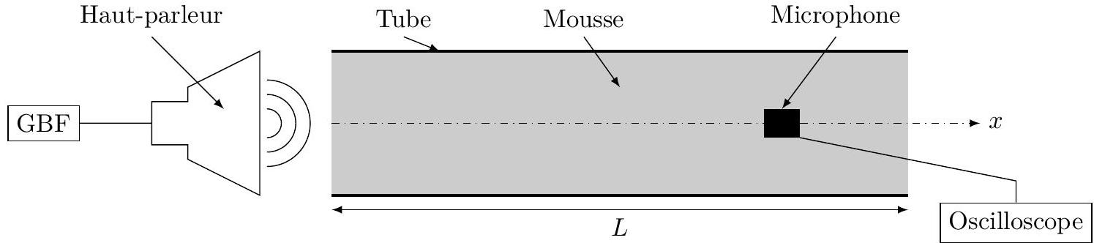
Figure 1 Schéma du dispositif expérimental pour une mesure de la célérité du son dans la mousse
$I.A$ - Nous étudions d'abord la propagation d'une onde sonore dans le tube rempli d'air. On considère que le tube est ouvert à ses deux extrémités : côté haut-parleur, où l'on choisit $x=0$ et également de l'autre côté en $x=L$. On considère que l'évolution de l'air est isentropique au passage de l'onde sonore.
Lorsque l'air est au repos dans le tube, la pression est uniforme et vaut $P_{0}$. En présence de l'onde sonore, une surpression acoustique $p(x,t)$ est induite et la pression totale vaut $P(x,t)=P_{0}+p(x,t)$. Le champ des vitesses (des particules de fluide) associé à l'onde est $\vec{v}(x,t)=v(x,t){\vec{u}}_{x}$ et la masse volumique est $μ(x,t)=μ_{a}+μ_{1}(x,t)$ où $μ_{a}$ est la masse volumique de l'air au repos.
On travaille dans l'approximation acoustique : $p(x,t)≪P_{0},v(x,t)≪c_{a}$ avec $c_{a}$ célérité du son dans l'air et enfin $μ_{1}(x,t)≪μ_{a}$. On rappelle l'équation de propagation pour la surpression acoustique : $\frac{∂^{2}p}{∂x^{2}}−μ_{a}χ_{a}\frac{∂^{2}p}{∂t^{2}}=0$, où $χ_{a}$ est le coefficient de compressibilité isentropique de l'air défini par $χ_{a}=−\frac{1}{V}{\left(\frac{∂V}{∂P}\right)}_{s}$.
Q 1. Donner l'expression littérale de la célérité du son dans l'air, $c_{a}$, en fonction de $μ_{a}$ et $χ_{a}$.
On note $γ$ le coefficient adiabatique du gaz, rapport des capacités thermiques à pression constante et à volume constant.
Q 2. Démontrer que, dans l'approximation acoustique, $χ_{a}=\frac{1}{γP_{0}}$ pour l'air considéré comme un gaz parfait.
Q 3. Calculer numériquement $χ_{a}$ et $c_{a}$, avec $P_{0}=1,01×{10}^{5} Pa,μ_{a}=1,20 kg⋅{ m}^{−3}$ et $γ=1,40$.
Q 4. Calculer $c_{e}$ la célérité du son dans l'eau (voir données en fin d'énoncé).
I.B - Considérons la propagation d'une onde incidente, progressive, plane, harmonique (OPPH) de pulsation $ω$, de nombre d'onde $k$, dans le sens des $x$ croissants. La surpression acoustique est $p_{i}(x,t)=p_{i0}cos⁡(ωt−kx$ ), avec $p_{i0}$ réel strictement positif. Le champ des vitesses est ${\vec{v}}_{i}(x,t)=v_{i}(x,t){\vec{u}}_{x}$. Dans la suite, à chaque grandeur physique variant sinusoïdalement on pourra associer une grandeur complexe, repérée par un symbole souligné, par exemple ${\underline{p}}_{i}(x,t)=p_{i0}exp⁡(j(ωt−kx))$. Lorsque l'amplitude et la phase sont à priori inconnues, on choisira une notation du type ${\underline{v}}_{i}(x,t)={\underline{v}}_{i0}exp⁡(j(ωt−kx))$, où ${\underline{v}}_{i0}$ est à priori un complexe quelconque.
Cette onde subit une réflexion dans le plan $x=L$ et donne naissance à une onde réfléchie, de type OPPH de pulsation $ω$, pour laquelle la surpression acoustique et le champ des vitesses sont notés respectivement $p_{r}(x,t)$ et ${\vec{v}}_{r}(x,t)=v_{r}(x,t){\vec{u}}_{x}$.
Q 5. Donner, sans démonstration, l'expression de ${\underline{v}}_{i}(x,t)$ en fonction de $x,t,ω,k,p_{i0}$ et de l'impédance acoustique du milieu (ici l'air), dont on donnera l'expression en fonction de $μ_{a}$ et $c_{a}$.
On admettra dans la suite que la surpression acoustique aux extrémités d'un tuyau ouvert est nulle.
Q 6. Déterminer l'expression des coefficients de réflexion en surpression et en vitesse définis respectivement $parr_{p}={\underline{p}}_{r}(L,t)/{\underline{p}}_{i}(L,t)$ et $r_{v}={\underline{v}}_{r}(L,t)/{\underline{v}}_{i}(L,t)$.
Q 7. Établir l'expression de ${\underline{p}}_{r}(x,t)$ et de ${\underline{v}}_{r}(x,t)$, puis celle de $p_{r}(x,t)$ et de $v_{r}(x,t)$.
Q 8. En déduire l'expression de la surpression acoustique dans le tube $p(x,t)$, et celle de la vitesse $v(x,t)$. Comment nomme-t-on ce type d'ondes ? Que dire en $x=L$ ?
Q 9. Montrer que, pour les ondes dans le tube, $k$ ne peut prendre qu'un ensemble discret de valeurs, notées $k_{n}$, repérées par un entier $n$ strictement positif. Chaque valeur de $n$ correspond à un mode propre ondulatoire particulier.
Q 10. Exprimer les longueurs d'ondes $λ_{n}$ associées au mode d'ordre $n$ en fonction de $n$ et $L$, ainsi que les fréquences $f_{n}$ associées en fonction de $n,c_{a}$ et $L$.
Q 11. Tracer, à un instant $t$ donné, l'allure de $p(x,t)$ dans le tube, pour $n=1$ et $n=2$.
$I.C$ - Le tube est maintenant rempli d'une mousse qui peut être décrite comme un ensemble de bulles d'air, dont la dimension caractéristique est $R≈20μ m$, séparées par de minces films d'eau savonneuse (d'épaisseur de l'ordre du micromètre). Nous étudions alors la propagation de l'onde sonore dans la mousse. Sous réserve que l'on puisse considérer la mousse comme un milieu continu, on admet que les résultats obtenus précédemment pour l'onde sonore sont valables dans la mousse, en remplaçant simplement $c_{a}$ par $c_{m}$, célérité du son dans la mousse. Les propriétés de l'eau savonneuse (masse volumique et coefficient de compressibilité) sont assimilées à celles de l'eau pure.
On règle la fréquence de l'onde sonore émise par le haut-parleur à la valeur $f=200 Hz$. En déplaçant le microphone dans la mousse, dans la direction de l'axe ( $Ox$ ), on repère les nœuds de surpression acoustique. Ils correspondent aux positions : $x_{1}=0,0 cm,x_{2}=9,9 cm,x_{3}=20,0 cm,x_{4}=30,0 cm,x_{5}=39,8 cm,x_{6}=50,0 cm$. La précision sur la mesure est de l'ordre de 2 mm .
Q 12. Déduire de ces mesures une estimation de $c_{m}$ à cette fréquence. Commenter.
Q 13. Quelle condition expérimentale doit-on vérifier pour pouvoir considérer la mousse comme un milieu continu? Peut-on considérer que c'est le cas (on s'appuiera sur des valeurs numériques) ?
I.D - Dans la suite, on considérera la mousse comme un milieu continu, homogène, de masse volumique au repos $μ_{m}$ et de compressibilité isentropique $χ_{m}$.
Nous souhaitons comparer la célérité estimée à la question 12 à la célérité donnée par la loi de Wood $c_{W}=1/\sqrt{μ_{m}χ_{m}}$.
Q 14. La fraction volumique de liquide (eau savonneuse de masse volumique assimilée à $μ_{e}$ ) dans la mousse est $ϕ=0,10$. Établir l'expression de la masse volumique $μ_{m}$ en fonction de $ϕ,μ_{e}$ et $μ_{a}$. En donner une expression littérale simplifiée en considérant les ordres de grandeur des termes en présence.
Q 15. Exprimer $χ_{m}$ en fonction de $ϕ,χ_{e}$ (coefficient de compressibilité isentropique de l'eau savonneuse assimilé à celui de l'eau pure) et $χ_{a}$.
Q 16. Montrer, en s'appuyant sur des ordres de grandeur numériques, que l'on peut donner une expression littérale approchée de $χ_{m}$.
Q 17. En déduire que la loi de Wood permet d'exprimer la célérité du son $c_{m}$ dans la mousse en fonction de $γ,P_{0},ϕ$ et $μ_{e}$.
Q 18. Faire l'application numérique pour $c_{m}$ et comparer avec la valeur mesurée expérimentalement.
II Formation et drainage d'un film de savon plan
Dans cette partie, on s'intéresse au film d'eau savonneuse qui sépare les bulles d'air dans une mousse de savon. Dans sa réalisation la plus simple, un tel film de savon peut être obtenu en plongeant un cadre dans de l'eau savonneuse et en le sortant lentement : du liquide est entrainé et reste «accroché » sur le cadre. Dans toute la suite, les films de savons étudiés seront formés sur un cadre plan, vertical.
Dans une telle expérience, en formant le film, on augmente l'aire de l'interface liquide-air, ce qui a un «cout énergétique », car l'interface se comporte comme une membrane élastique. Si on note $σ$ le coefficient de tension superficielle liquide-air, augmenter l'interface d'une aire d $A$ nécessite d'apporter l'énergie $σdA$. C'est là que la présence des molécules de savon dans l'eau se révèle intéressante: ces molécules sont composées d'une partie hydrophile (tête polaire) et d'une partie hydrophobe (chaine hydrocarbonée) ; elles se placent ainsi spontanément à l'interface air-eau. Elles diminuent l'énergie de l'interface air-eau et la membrane élastique que constitue l'interface est alors plus facile à étirer : le coefficient de tension superficielle de l'eau savonneuse est plus faible que celui de l'eau pure. La figure 2 donne une représentation schématique de la structure du film de savon.
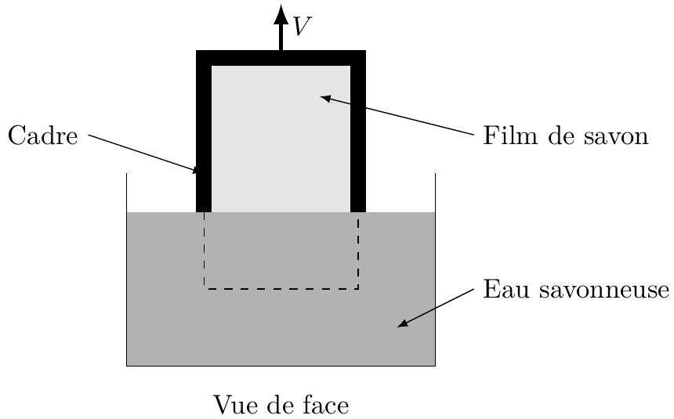

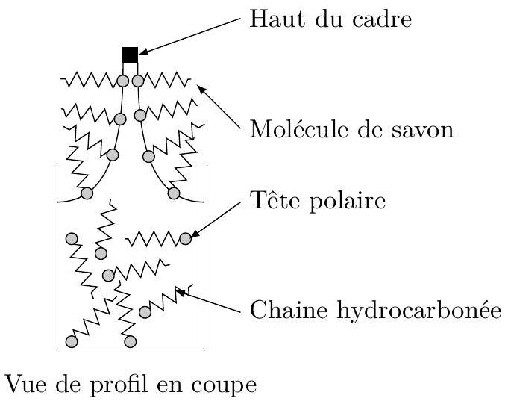
Figure 2 Film de savon plan formé sur un cadre rectangulaire vertical, tiré du bain d'eau savonneuse à la vitesse $V$ (les représentations ne sont pas à l'échelle)
II.A - Quelques résultats préliminaires
Nous abordons tout d'abord, de façon générale, la notion de tension de surface entre deux milieux, ici liquide-air, le liquide étant quelconque (pas forcément de l'eau savonneuse). Le coefficient de tension superficielle est noté $σ$.
II.A.1) Nous considérons le cas d'une bulle d'air, au sein du liquide.
Q 19. Expliquer qualitativement pourquoi, en l'absence de gravité, ou lorsque l'on peut négliger la gravité (cas des petites bulles), la bulle doit être sphérique.
Nous considérons une bulle sphérique de rayon $R$. À l'intérieur de la bulle la pression est $P_{i}$ et à l'extérieur la pression est $P_{e}$.
On admettra qu'à l'équilibre ces pressions vérifient la relation de Laplace : $P_{i}=P_{e}+\frac{2σ}{R}$.
Q 20. Comment s'exprime la relation de Laplace, non plus dans le cas d'une bulle d'air dans le liquide, mais pour une bulle de savon sphérique dans l'air (bulle d'air enserrée par un mince film de liquide) ?
II.A.2) Lorsque la gravité n'est plus négligeable, on observe une déformation des systèmes (bulles d'air, bulles de savon, gouttes...). Nous cherchons à déterminer, en considérant une situation expérimentale particulière, une dimension pour laquelle les effets de la gravité et les effets de la tension superficielle sont comparables.
Nous plongeons un tube fin, cylindrique, en verre, dans un becher contenant le liquide de coefficient de tension superficielle $σ$ et de masse volumique $ρ$. Par capillarité, le liquide monte dans le tube d'une hauteur $h$ (figure 3 ). Le ménisque est supposé être une demi-sphère de rayon $R$.
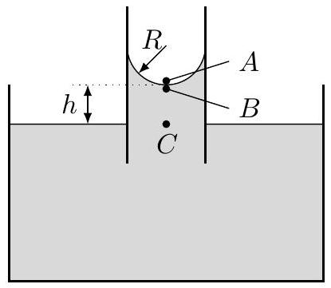
Figure 3 Montée capillaire du liquide dans un tube fin
Q 21. En utilisant les points $A,B$ et $C$ représentés sur la figure 3 , exprimer $h$ en fonction de $σ,R,ρ$ et $g$ l'accélération de la pesanteur.
Q 22. En s'appuyant sur un argument dimensionnel, construire une grandeur homogène à une longueur à partir des grandeurs $σ,ρ$ et $g$. Celle longueur, appelée longueur capillaire, est notée $κ^{−1}$.
Q 23. Déterminer numériquement $κ^{−1}$ pour l'eau pure.
Q 24. En considérant l'exemple traité en question 21 , exprimer le rapport $h/R$ en fonction de $R$ et de $κ^{−1}$. À quelle condition sur $R$ et $κ^{−1}$ l'élévation de l'eau dans le tube est-elle négligeable ?
II.B - Formation d'un film plan et observations macroscopiques
Nous revenons à l'étude d'un film plan, formé sur un cadre rectangulaire vertical que l'on sort d'un bain d'eau savonneuse, à vitesse constante $V≈1 cm⋅{ s}^{−1}$.
II.B.1) On définit le nombre capillaire $C_{a}$ qui compare les effets de la tension superficielle et des forces visqueuses : $C_{a}=\frac{ηV}{σ}$, où $η$ est la viscosité de l'eau savonneuse et $V$ la vitesse à laquelle le cadre est sorti du bain d'eau savonneuse.
Q 25. Quelle est la dimension de $C_{a}$ ?
Q 26. En quoi ce nombre est-il pertinent pour l'étude de l'épaisseur d'un film fraichement formé ?
Q 27. À faible nombre capillaire, on propose une expression de l'épaisseur $e$ du film fraichement formé : $e≈2κ^{−1}C_{a}^{2/3}$. Calculer numériquement l'ordre de grandeur de $e$. La viscosité de l'eau savonneuse sera prise égale à celle de l'eau.
II.B.2) Sous l'effet de la gravité, le liquide entrainé dans le film fraichement formé s'écoule. En 1704, Newton, dans son «Traité d'optique», observant des bulles de savon sphériques, est le premier à faire une description macroscopique d'un tel drainage gravitaire (document 1 ). Le document 2 donne une roue des couleurs
Document 1
Extrait de la XVII $^{\text{ème }}$ observation du «Traité d'Optique» d'Isaac Newton (1704).
Si en soufflant dans de l'eau qui aura été épaissie avec un peu de savon, on élève une bulle, c'est une observation commune qu'après un certain temps cette bulle parait teintée d'une grande variété de couleurs. [...] Les différentes couleurs paraissaient dans un ordre très régulier, comme autant d'anneaux concentriques, qui entouraient le haut de la bulle. Et à mesure que l'eau, en s'écoulant continuellement en bas, rendait la bulle plus mince, ces anneaux se dilataient lentement et se répandaient sur toute la bulle, descendant par ordre jusqu'au bas, où ils disparaissaient chacun à son tour. Cependant après que toutes les couleurs eurent paru au haut de la bulle, il se forma dans le centre des anneaux une petite tache noire et ronde [...], laquelle tache se dilatait continuellement jusqu'à ce qu'elle eut acquis plus de la moitié ou des trois quarts d'un pouce en largeur avant que la bulle crevât.
Document 2 : Roue des couleurs
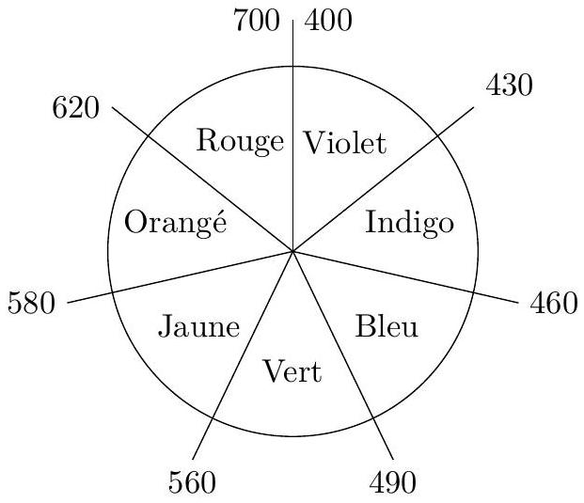
Chaque couleur est diamétralement opposée à sa couleur complémentaire. Une couleur et sa couleur complémentaire ajoutées ensemble donnent du blanc. Par exemple, la couleur complémentaire de l'orangé est le bleu-indigo. Les longueurs d'onde associées aux rayons de la roue sont données en nanomètre.
Le film vertical, observé par la réflexion d'une lumière blanche éclairant le film en incidence normale, présente sur toute sa surface une succession de franges colorées horizontales. Le phénomène observé résulte des interférences entre les deux premières ondes lumineuses réfléchies par le film de savon. Il convient de noter qu'à l'interface air-eau savonneuse, la réflexion de l'onde s'accompagne d'un déphasage de $π$ alors qu'elle s'effectue sans déphasage à l'interface eau savonneuse-air.
Q 28. Proposer une modélisation simple du problème permettant d'expliquer la présence de franges colorées horizontales.
Q 29. Quelle est l'épaisseur du film à l'endroit où l'on observe une bande colorée orangée ? Même question pour une bande colorée rouge (les réponses argumentées doivent aboutir à des valeurs numériques).
Q 30. En théorie, dans quel ordre apparaissent les couleurs (de haut en bas) ?
Q 31. Si l'on place un écran noir derrière le film plan vertical, on peut voir apparaitre les taches noires décrites par Newton. Expliquer et donner une majoration de l'épaisseur du film à l'endroit de ces taches noires.
II.C - Étude du drainage gravitaire du film
On forme un film plan sur un cadre rectangulaire vertical, dont la largeur est $l$. À $t=0$, l'épaisseur du film fraichement formé est supposée uniforme sur toute la surface du film et est notée $e_{0}$; elle vérifie $e_{0}≪l$. Dans cette sous-partie II.C, on cherche à rendre compte de l'amincissement progressif du film, dû au drainage gravitaire. Nous considérons ici que le seul rôle de la tension superficielle est de rigidifier les interfaces qui limitent le film. Tout se passe comme si le liquide était enserré par deux murs rigides, mais permettant d'assurer l'égalité des pressions de part et d'autre de l'interface.
La masse volumique $ρ$ de l'eau savonneuse est supposée invariable ; la viscosité est notée $η$. On note ( $Oz$ ) l'axe vertical, orienté par un vecteur ${\vec{u}}_{z}$, vecteur unitaire vertical descendant. On note ( $Ox$ ) l'axe horizontal normal au plan du film de savon. Le point $O$ est au sommet du film, au milieu du cadre rectangulaire. L'ensemble est représenté sur la figure 4.
II.C.1) On suppose le régime stationnaire établi. L'épaisseur du film, $e(z)$, est une fonction de $z$ et en négligeant les effets de bord, on suppose que le vecteur vitesse des particules de fluide est de la forme $\vec{v}=v_{z}(x,y,z){\vec{u}}_{z}$. L'interface film-air est supposée quasi-verticale : $\frac{de}{ dz}≪1$.
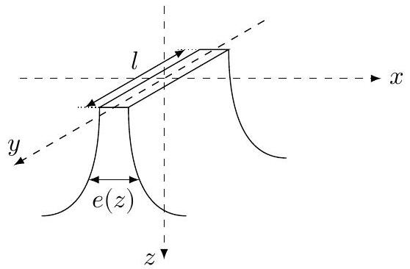
Figure 4 Représentation schématique, non à l'échelle, du film fraichement formé
Q 32. Justifier qu'il est légitime d'écrire que la composante du vecteur vitesse ne dépend que de $x:v_{z}(x)$.
Q 33. Justifier que la pression est à peu près uniforme dans le film.
Q 34. Déterminer le profil des vitesses $v_{z}(x)$.
Q 35. Montrer que le débit volumique, à travers une section horizontale du film, à la cote $z$, dans le sens vertical descendant, est $d_{v}=\frac{lρg}{12η}(e(z))^{3}$, avec $g$ accélération de la pesanteur.
II.C.2) Nous considérons maintenant que le film est d'épaisseur variable dans le temps, $e(z,t)$, le long de la direction $(Oz)$. On admet que l'on peut utiliser le résultat de la question 35 avec une épaisseur dépendant du temps.
Q 36. Faire un bilan de matière pour une tranche de film, de hauteur $dz$ et trouver une équation aux dérivées partielles reliant $e(z,t),d_{v}$ et $l$. En déduire l'équation aux dérivées partielles régissant l'évolution de $e(z,t)$.
Outre une solution de type constante ( $e_{0}$, épaisseur initiale du film) on peut rechercher les solutions de l'équation différentielle précédente sous la forme : $e(z,t)=f(z)h(t)$, où $f$ et $h$ sont des fonctions réelles. La fonction $f$ recherchée ne s'annule pas, pour $z>0$.
Q 37. Expliquer pourquoi une solution avec $e(z,t)$ uniforme et constant est ici inacceptable.
Q 38. Dans le cas où $e(z,t)=f(z)h(t)$, montrer qu'il existe une constante $C$ telle que $f$ et $h$ vérifient $\frac{ρg}{4η}f(z)\frac{df}{ dz}=−\frac{dh}{ dt}(h(t))^{−3}=C$, pour tout $z$ et tout $t$.
Très peu de temps après avoir été formé, le film, d'épaisseur uniforme $e_{0}$ à l'instant $t=0$, s'amincit par le haut, du fait de l'écoulement du fluide. Dans la zone amincie, où l'épaisseur est plus petite que l'épaisseur initiale, on admet que l'épaisseur du film peut s'écrire $e(z,t)=f(z)h(t)$, où $f$ et $h$ vérifient les équations données dans la question 38.
Q 39. On donne $h(t)=\frac{1}{\sqrt{2Ct}}$ pour $t>0$. Montrer que $e(z,t)$ est alors de la forme $e(z,t)=α\sqrt{\frac{z}{t}}$ où $α$ est une constante que l'on exprimera en fonction de $η,ρ$ et $g$.
Q 40. À un instant $t>0$ donné, montrer que la zone amincie s'étend jusqu'à une valeur limite de $z$, notée $z_{l}$, que l'on exprimera en fonction de $ρ,η,g,t$ et $e_{0}$.
Q 41. Tracer l'allure du film de savon vu de profil pour deux instants $t_{1}$ et $t_{2}$, avec $t_{1}<t_{2}$, tels qu'à $t_{1},z_{l}$ vaut à peu près $e_{0}/10$ et qu'à $t_{2},z_{l}$ vaut $5e_{0}$.
Q 42. Comment progresse la zone amincie au cours du temps ? Ce modèle vous parait-il réaliste dans la phase initiale de l'expérience ( $z_{l}$ plus petit ou comparable à $e_{0}$ )?
III Film noir
Au cours du drainage, lorsque l'épaisseur du film devient de l'ordre de 100 nm , d'autres phénomènes que le drainage gravitaire entrent en jeu: le film s'amincit brusquement et va se stabiliser ensuite à une épaisseur bien définie. Il est alors quasi-transparent et est dit «film noir» (si l'on place un écran noir derrière le film, il apparait noir). Son état résulte de l'équilibre entre différentes interactions : attraction de van der Waals et répulsion d'origine électrostatique. Nous nous proposons d'étudier ces différentes interactions. Dans toute cette partie, l'épaisseur du film est supposée uniforme sur toute sa surface.
III. $A$ - Nous nous intéressons d'abord à l'attraction de van der Waals : le demi-espace d'air d'un côté du film est attiré par le demi-espace de l'autre côté, ce qui provoque le brusque amincissement observé.
L'énergie potentielle d'interaction, associée aux forces de van der Waals, entre deux molécules A et B est $V_{AB}=\frac{−K}{r_{AB}^{6}}$, où $K$ est une constante (que l'on ne cherche pas à connaitre) qui dépend de la nature des molécules et du milieu et où $r_{AB}$ est la distance entre les deux molécules.
Q 43. Calculer, par intégration, l'énergie potentielle d'interaction $E(d)$ entre une molécule $A$ et un demiespace de molécules $B$ (figure 5), en fonction de $K$, de $d$ la distance de $A$ au demi-espace et de $n_{B}$ le nombre de molécules par unité de volume dans le demi-espace.
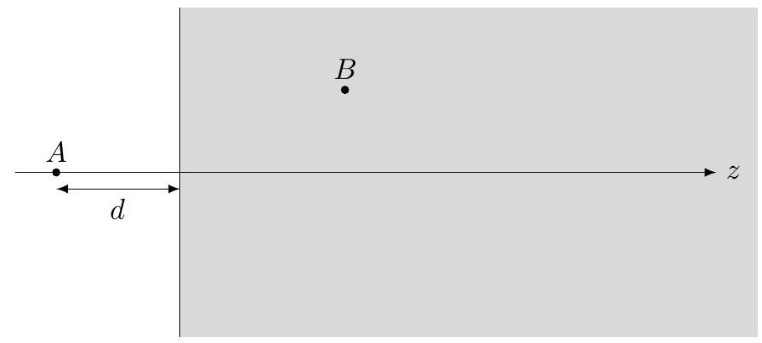
Figure 5 Molécule $A$ placée à la distance $d$ d'un demi-espace infini de molécules $B$
De même, on peut calculer par intégration l'énergie potentielle d'interaction entre deux demi-espaces distants de $D$. Entre une aire unité du premier demi-espace et le deuxième demi-espace, on a l'énergie potentielle d'interaction $U(D)=\frac{−H}{12πD^{2}}$ où $H$ est la constante de Hamaker qui dépend de la nature des molécules et du milieu séparant les deux demi-espaces. L'ordre de grandeur de $H$ est ici $H≈1×{10}^{−20} J$.
III. B - Lorsque le film s'amincit sous l'effet des forces de van der Waals, il y a aussi une répulsion qui apparait entre les deux interfaces qui limitent le film. En effet, les molécules de savon (molécules tensioactives), sont le plus souvent ioniques : leur dissociation en milieu aqueux laisse à l'interface une tête polaire chargée et un contre-ion (de charge opposée) libéré en solution. Ce sont donc deux parois chargées de même signe qui se rapprochent.
Nous raisonnons dans le cas d'un plan chargé négativement (la tête polaire porte une charge $−e$ ) et les contreions libérés portent la charge $+e$. De plus, dans la majorité des situations expérimentales, des sels dissociés (généralement $\left[{Na}^{+}{Cl}^{−}\right]$) sont également présents en solution. Ils portent respectivement la charge $+e$ (contreions) et la charge $−e$ (co-ions). Chacune des parois chargées est ainsi entourée d'un cortège de contre-ions (provenant du sel ou de la molécule de savon dissociée), attirés par la paroi chargée ; l'ensemble forme une double-couche électrostatique (figure 6). Lorsque le film s'amincit, le recouvrement partiel des deux doublecouches électrostatiques (correspondant aux deux parois du film) crée une augmentation de pression et donc une force répulsive au sein du film de savon. Ainsi, nous sommes amenés à étudier la répartition des charges en solution au voisinage d'un plan chargé.
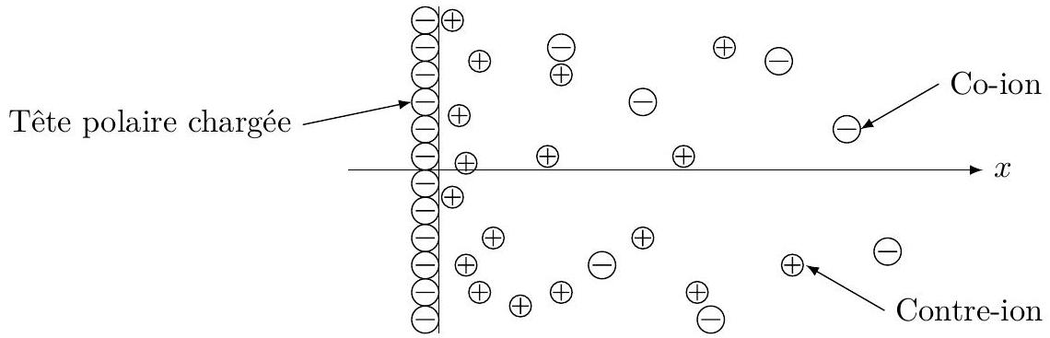
Figure 6 Représentation schématique d'une «double-couche» électrostatique modélisant une paroi du film de savon
On note $c_{0}$ la concentration particulaire (nombre d'ions par unité de volume) en ions provenant du sel ajouté à la solution. L'axe ( $Ox$ ) est toujours normal au plan du film de savon ; le plan de l'interface chargée correspond
à $x=0$ (figure 6). On note $c_{+}(x)$ et $c_{−}(x)$ les concentrations particulaires, respectivement en ions positifs et négatifs, dans la solution au voisinage du plan chargé. On note $ψ(x)$ le potentiel électrostatique dans la solution.
Q 44. Rappeler la forme de $V(r)$, énergie potentielle d'interaction électrostatique entre deux charges $q_{1}$ et $q_{2}$, distantes de $r$, dans le vide (on choisit une expression telle que quand $r→∞$ on a $V(r)→0$ ).
En solution, cette expression est identique, à condition de remplacer $ε_{0}$ par $ε_{r}ε_{0}$, avec $ε_{r}=80$, la permittivité relative de l'eau.
Q 45. À partir de quelle distance $l_{B}$, appelée longueur de Bjerrum, l'énergie potentielle $V(r)$ entre deux charges $+e$ est-elle comparable à l'ordre de grandeur de l'énergie d'agitation thermique $k_{B}T$ ?
Q 46. Calculer numériquement $l_{B}$ dans le cas de l'eau à $T≈3×{10}^{2} K$.
Dans la suite, on pourra utiliser tous les résultats d'électrostatique connus dans le vide, en remplaçant simplement $ε_{0}parε_{r}ε_{0}$.
Q 47. Exprimer l'énergie potentielle $E_{p+}(x)$ d'un cation, de charge $+e$ dans le potentiel électrostatique $ψ(x)$. Même question pour $E_{p−}(x)$, énergie d'un ion de charge $−e$.
La concentration particulaire en ions en solution est donnée par une loi de Boltzmann : $c_{+}(x)=c_{0}exp⁡\left(\frac{−E_{p+}(x)}{k_{B}T}\right)$ et $c_{−}(x)=c_{0}exp⁡\left(\frac{−E_{p−}(x)}{k_{B}T}\right)$, où $T$ est la température en Kelvin.
Q 48. Exprimer la densité volumique de charge $ρ(x)$ en fonction de $c_{+}(x)$ et $c_{−}(x)$.
Q 49. Montrer que le potentiel $ψ(x)$ vérifie une équation différentielle de la forme $\frac{d^{2}\left(\frac{eψ}{k_{B}T}\right)}{dx^{2}}=\frac{1}{λ_{D}^{2}}sinh⁡\left(\frac{eψ}{k_{B}T}\right)$ et donner l'expression de $λ_{D}$, longueur de Debye, en fonction de $k_{B},T,ε_{r},ε_{0},c_{0}$ et $e$, puis en fonction, entre autres, de $l_{B}$.
Q 50. Calculer numériquement $λ_{D}$ pour une valeur de $c_{0}$ correspondant à $1×{10}^{−3} mol⋅{ L}^{−1}$ de sel ajouté en solution d'une part et pour $0,1 mol⋅{ L}^{−1}$ d'autre part.
Q 51. Dans le cas des potentiels faibles on peut linéariser l'équation précédente : on utilise le développement $sinh⁡x≈x$. Donner alors la forme de $ψ(x)$. On introduira $ψ_{0}$ le potentiel en $x=0$.
Q 52. En déduire la forme de $c_{+}(x)$ et $c_{−}(x)$. Tracer l'allure des courbes représentant ces fonctions. Interpréter physiquement la longueur de Debye.
III. $C$ - Grâce au calcul précédent, on peut montrer que l'énergie potentielle d'interaction, $W(D)$, entre les deux plans chargés distants de $D$ (interfaces limitant le film de savon) suit une loi du type: $W(D)=W_{0}exp⁡\left(−D/λ_{D}\right)$, où $W_{0}$ est une grandeur positive, homogène à une énergie par unité de surface, qui dépend du potentiel de surface $ψ_{0}$.
L'énergie potentielle totale d'interaction (par $m^{2}$ ) entre les deux parois du film est alors $E_{t}(D)=U(D)+W(D)$. La figure 7 présente la forme de cette énergie potentielle totale, pour deux situations expérimentales différentes, correspondant à des concentrations en sel ajouté notées respectivement $c_{1}$ et $c_{2}$. On a $c_{1}<c_{2}$.
Q 53. L'énergie potentielle totale représentée en figure 7 vous semble-t-elle réaliste lorsque $D$ tend vers 0 ? Proposer éventuellement une allure modifiée pour la courbe $E_{t}(D)$, en justifiant votre démarche.
Q 54. Expliquer pourquoi, à l'issue du drainage du film, on peut à priori observer deux types de films noirs différents.
Le premier type, d'épaisseur la plus importante est appelé « film noir commun » et le deuxième type, d'épaisseur la plus faible, est appelé «film noir de Newton » ou «second film noir ».
Q 55. Une concentration en sel élevée favorise t-elle la formation d'un film noir commun, ou d'un film de Newton (réponse qualitative attendue) ?
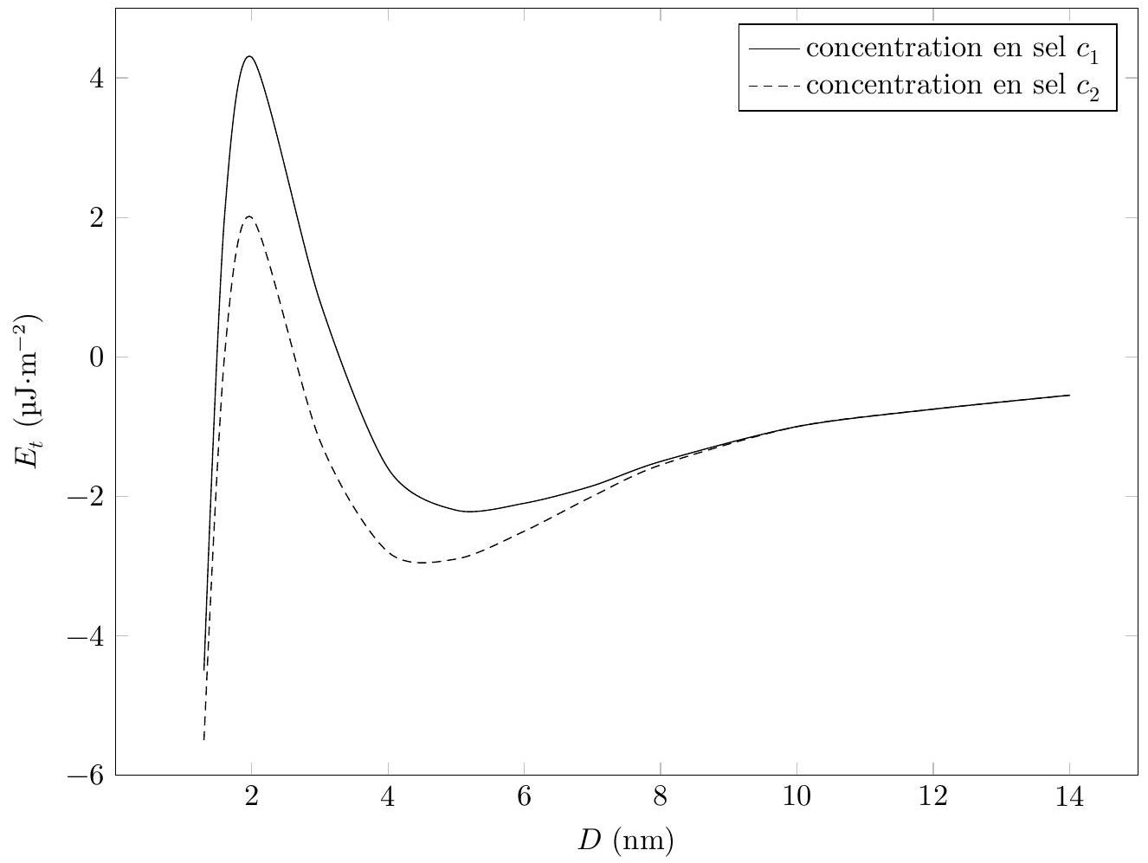
Figure 7 Allure de l'énergie potentielle totale $E_{t}(D)$, en fonction de $D$, pour deux concentrations en sel différentes
Données
Constante de Planck
Constante des gaz parfaits
Constante de Boltzmann
Constante d'Avogadro
Perméabilité magnétique du vide
Permittivité diélectrique du vide
Constante de la gravitation universelle
Charge élémentaire
Accélération de la pesanteur
Masse volumique de l'eau
Viscosité de l'eau
Compressibilité isentropique de l'eau
Tension superficielle eau-air
Tension superficielle eau savonneuse-air
Indice optique de l'air
Indice optique de l'eau savonneuse
$$h=6,626×{10}^{−34} J⋅ s$$
$$R=8,314 J⋅{ K}^{−1}⋅{ mol}^{−1}$$
$$k_{B}=1,381×{10}^{−23} J⋅{ K}^{−1}$$
$$N_{A}=6,02×{10}^{23}{ mol}^{−1}$$
$$μ_{0}=4π×{10}^{−7}H⋅m^{−1}$$
$$ε_{0}=8,854×{10}^{−12} F⋅{ m}^{−1}$$
$$G=6,67408×{10}^{−11}{ m}^{3}⋅{ kg}^{−1}⋅{ s}^{−2}$$
$$e=1,602×{10}^{−19}C$$
$$g=9,8 m⋅{ s}^{−2}$$
$$μ_{e}=1,0×{10}^{3} kg⋅{ m}^{−3}$$
$$η_{e}=1,0×{10}^{−3} Pa⋅ s$$
$$χ_{e}=4,9×{10}^{−10}{ Pa}^{−1}$$
$$σ_{e}=72 mJ⋅{ m}^{−2}$$
$$σ_{s}=25 mJ⋅{ m}^{−2}$$
$$n_{0}=1,0$$
$$n_{s}=1,4$$
Formulaire
$$\begin{matrix}cos⁡p+cos⁡q & =2cos⁡\left(\frac{p+q}{2}\right)cos⁡\left(\frac{p−q}{2}\right) \\ cos⁡p−cos⁡q & =−2sin⁡\left(\frac{p+q}{2}\right)sin⁡\left(\frac{p−q}{2}\right) \\ Δf & =\frac{∂^{2}f}{∂x^{2}}+\frac{∂^{2}f}{∂y^{2}}+\frac{∂^{2}f}{∂z^{2}}\end{matrix}$$
$$sinh⁡x=\frac{e^{x}−e^{−x}}{2}$$
$$e^{x}=1+x+o(x)$$
Équation de Navier-Stokes : $ρ\left(\frac{∂\vec{v}}{∂t}+(\vec{v}⋅\vec{grad})\vec{v}\right)=−\vec{grad}P+ρ\vec{g}+ηΔ\vec{v}$.

